华北水利水电大学大学生暑期社会实践活动

简 报
第（ 59 ）期
社会实践活动领导小组办公室 2015年7月28日
★青春正能量，为爱点赞
★总结经验，勇敢前行
★青年成长 从基层做起
青春正能量，为爱点赞
——华水艺设爱心支教团队
2015年7月25日星期六，华北水利水电大学艺术与设计学院“华水艺设爱心支教团”在广西桂林市阳朔县双桥小学支教的第十二天。随着时间的流逝，华水艺设爱心支教团的暑期实践活动已经过半。队员们用自身的实际行动诠释了志愿者的精神以及当初的宗旨“服务农村，践行社会发展”。
今天，队员们来到了班级里其中一个孩子的家里进行家访。华水艺设爱心支教团的几名成员穿过长长的山路，走着这个孩子曾经上学走过的路来到了他的家里。进门的时候，家长十分热情，连忙搬出凳子让队员们坐下休息。队长高凯简明说了来意后，受访家庭很热情的接受了。在家访期间，队长向孩子的家长询问了一些基本情况，队员们了解到孩子的父亲正在外地打工，家里只有孩子的奶奶，母亲和妹妹在家。通过孩子的奶奶，队员们了解到，这名同学是一个孝顺懂事的好孩子。因为是家中的长子，又是家里唯一的男孩，所以他非常能干。父亲不在家，他自然而然的担负起顶梁柱的职责，小小的年纪就有这么强烈的责任感，让在场的队员们纷纷竖起大拇指。据队员们了解，在学校里他也是一名努力学习尊重他人的好孩子，虽然成绩不是最好的，但却是最努力的。队员们决定帮他好好补习，提高学习效率。
在这次家访中，队员们与家长之间产生了心灵上的共鸣，更加体会到留守儿童家庭生活的艰辛与不易。队员们唯一能做的就是尽自己所能，利用自己的学习经验帮助他们学习。
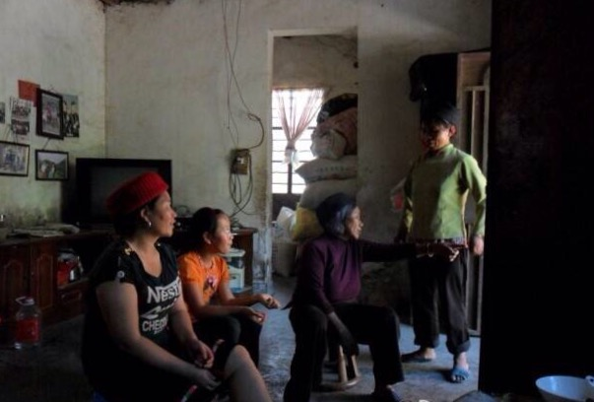

总结经验，勇敢前行
——“向日葵”支教实践团队
2015年7月26日，这已经是华北水利水电大学土木与交通学院向日葵支教队到达新乡市辉县市上八里镇第一中心小学的第十一天了，今天是学生的周末休息日，学校因此没有上课。近日的天气一直十分炎热，因此，虽然支教队没有教学任务，但是大家并没有外出，而是选择了在校内备课，休整，以及开展对之前教学的总结活动。早上九点，支教队带队老师高桢赞在学校办公室召开会议，讨论支教后期工作的安排以及调整。
会上，高老师首先对之前的支教工作做了大致总结。他总结道：经过这段时间的生活适应和教学调整，我们队的队员们已经很好的适应了这里的生活，并且有条不紊的开展可教学工作，同时也和学生们打成一片，与孩子们拉近了距离。但是，他同时也指出支教队员们还有很多的不足之处，有些队员在教学的时候，准备不够充分，课堂内容空洞，效率低下，有明显的应付现象。另外，个别队员在处理学生纠纷的时候对待犯错同学的方式欠妥，并没有令其意识到实质性的错误，这些方面大家仍需改进。而后，队员孔原反映了一些四年级学生的家庭情况，有的孩子家庭比较贫困，有的孩子是留守儿童，还有的孩子因为表现不好在家常常挨打，遭遇暴力。孔原表示老师们应当对这些孩子尤其关注，经常与孩子们进行交流，沟通，努力用自己的热情温暖的孩子们受伤的心灵。随后，支教队员们对此进行了探讨，都十分认同孔原的意见，大家一致表示，留守儿童的教育在其成长阶段至关重要，尤其是孩子们敏感的内心世界，这是更需要老师们关注的方面。最后，队员们针对接下来几天的教学计划进行了调整。
支教在国内主要分为两种，一种是长期支教，一种是暑期支教，然而，不论时间长短，支教工作都需要每一位志愿者的不懈努力，为留守儿童们的成长做出贡献。在短短半个月的支教生活中，支教队员们不仅帮助了孩子们成长，也为自己的青春增添了不一样的意义，我们希望，不仅仅是向日葵日葵支教队，以后还会有更多的青年志愿者们继续支教事业，关爱留守儿童的成长，唯有如此，才能引起全社会的关注，帮助孩子们更好的成长。
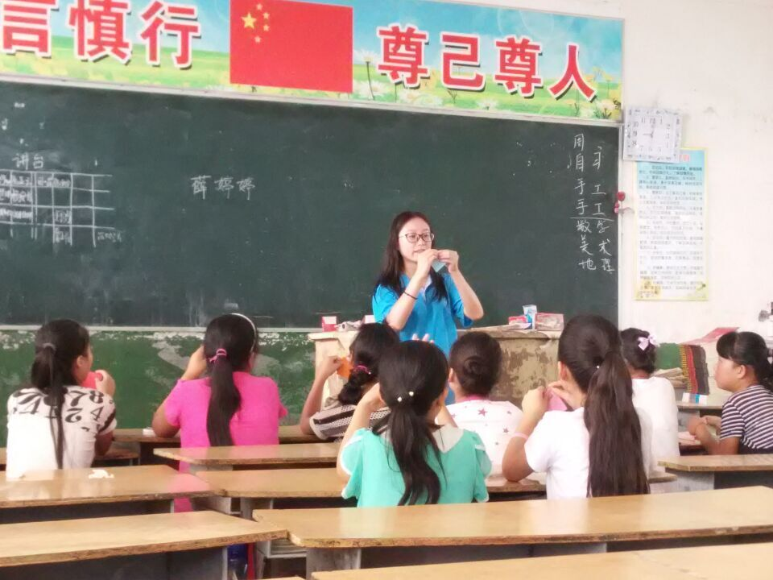

青年成长 从基层做起
——管理与经济学院雅芳物流之行
哲学家维特根斯坦说：“我贴在地面步行，不在云端跳舞。”一句意蕴丰富的哲言，却传达了最朴实的精神：务实，脚踏实地，不好高骛远，也唯有如此，方可致千里。名人尚且如此，作为中国未来的栋梁，就更应该脚踏实地，把基础打好，这样才能在以后走的更远。
7月25日，华北水利水电大学管理与经济学院实践队员们像往常一样起很早就去了公司。雅芳复试即将开始，各个环节的考核也在今天进行，这次根据考核结果实行淘汰制，也就说明一部分队员会离开队伍，虽然谁也不想让这个队伍的任何一个人离开，但是这就是现实的残酷之处。
上午袁老师给队员们讲了验货的相关要求和操作步骤，在袁老师和王经理耐心地传授经验和认真讲解下，同学们也学到了更多为人处世的道理，虽说已经大二大三，但大家还是没能褪去懵懂，对社会仍还充满了未知，还有好多东西需要去学习。
下午经过简单的休整，老师开始组织考核，六个人为一组，先是进行了整箱货物的操作，然后那些没能在第一次通过excel测试的同学开始复试，其他同学继续进行接下来的各个步骤的考核，剩下的同学也都认真地进行了投单、验货的工作。整箱需要搬运货物，但是队员们都很努力，无论女生还是男生，队员们都亲手搬运，尽管个个都汗流浃背却不曾说出放弃的话，队员们都在尽自己最大的力量努力着，一个小时后，复试的同学们已经结束考试，然后下午进行未完成的内容。在考核与复试的轮流交替中，一个下午在不知不觉中过去，老师对实践队员做出了一个中肯的评价，既表扬了大家做的好的地方，也很明确的指出了错误之处，队员们收获很多。
这一天大家经历了开心和紧张，开心的是大家可以对自己这几天学习的成果进行一个测试，紧张的是考核和复试过后会有一部分同学要离开这个小队伍，无论结果如何，同学们都尽了自己最大的努力，只希望以后队员们可以越做越好，争做优秀大学生！

指 导：祁 萌
主 审：武玉敬
主 编：邵 聪
执行主编：周文鸣 李苗苗 韩晶晶 远杏何
联系地址：华北水利水电大学团委(450011)
联系电话：0371-69127469
电子邮箱：huashuishijian@126.com
报：团省委、校党委
送：党群各部门、各院、部、处

